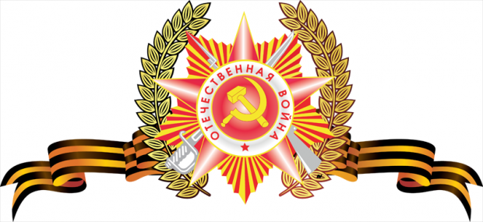
В Усть-Донецком городском поселении завершено вручение от имени Президента России памятных медалей 75-летию Победы в Великой Отечественной войне
Главой Администрации Усть-Донецкого городского поселения Сергеем Васильевичем Тузовым совместно с главой Администрации Усть-Донецкого района Виктором Михайловичем Гуснай, Заместителем главы Администрации Усть-Донецкого района по развитию экономики и предпринимательства Евгением Анатольевичем Сухоручкиным, Заместителем главы Администрации Усть-Донецкого района по развитию сельского хозяйства и перерабатывающей промышленности Николаем Афанасьевичем Губачевым вручили памятные медали ветеранам Великой Отечественной войны и труженикам тыла, приравненных к ветеранам ВОВ. Таким образом всего на территории поселения было вручено 40 юбилейных медалей.
